**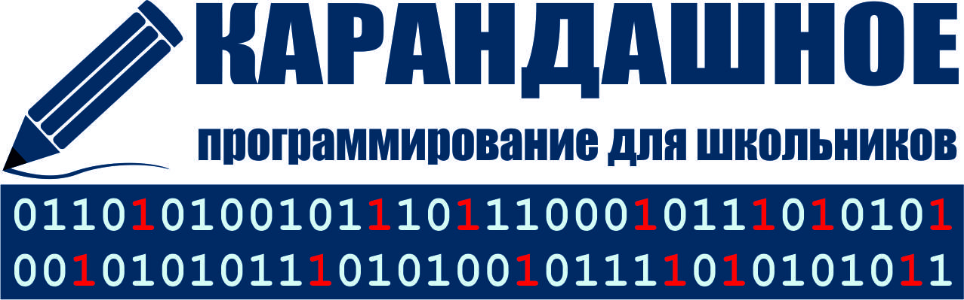  
ИТОГИ конкурса «Мой проект PencilCode»**

**Уважаемые участники образовательного проекта «Карандашное программирование» для школьников!**

Подведены итоги **2 ЭТАПА** и результаты **ВСЕГО** проекта «Карандашное программирование».

Благодарим всех участников проекта за активное участие в конкурсных заданиях, проявление творчества и желание познать новое.

Нам было с Вами интересно, надеемся, что и Вы не скучали, и получили много полезного опыта!

**От всей души поздравляем всех участников и ПОБЕДИТЕЛЕЙ.**

**Дипломы и сертификаты** будут высланы **до 9  апреля 2018 г.** на электронные адреса, указанные при регистрации (скачать на сайте проекта [по этой ссылке](http://top16bit.ru/index.php?razdel=Uchenikam&subrazdel=Kursi469&subcat=Itogi_kursov)**)**.

**Вручение дипломов победителям и призерам проекта будет 10.04.2018 г. в МБУ "ЦМиСО" в 15-00.**

**С уважением и признательностью, Творческая лаборатория учителей информатики и авторы конкурса Краюшкина Марина Александровна и Журина Светлана Александровна.**